***Вивіска набір літер з хештегом з підсвіткою «# 4 JOY».***

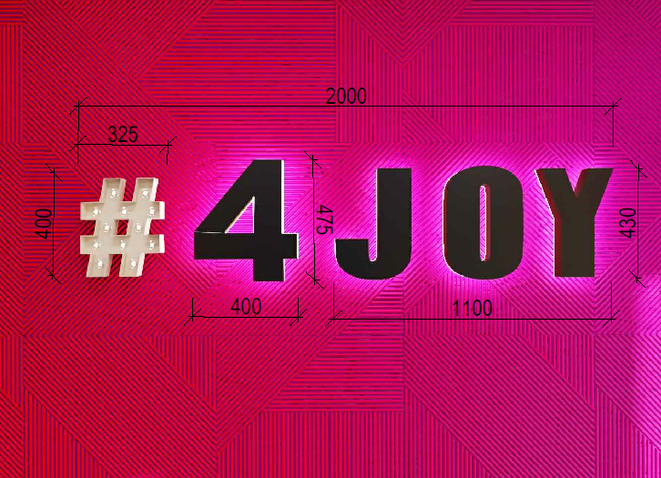

**Кількість: Початкова партія 1 (одна) шт. В майбутньому планується докупівля ще від 10 шт.**

**Розміри та матеріал**:

* Хештег «#» 400*325*36 мм. ДСП Kronospan K 085 PW Гикори Рокфорд світлий

36мм, Кромка ПВХ 0,5. 12 ламп вмонтованих в хештег, як на візуалізації.

* Літера «4» 475*400*40(ваш варіант) мм. Пластик. Контражурна підсвітка. Лицева частина чорна, непрозора. Бокові частини білого кольору.
* Літери що залишились JOY прорахувати кожну окремо., але висотою не більше 430мм, загальна довжина слова JOY 1100 мм.
* На кожен елемент окремий вивід кабелю.

**Роботи:**

* Проектування (включаючи електричну частину та кріплення до стіни), обов'язково узгодження с замовником.
* Виготовлення готових наборів. На початковій угоді 1 (одна) шт.
* Запаковка готових наборів в картонні коробки (В одній коробці, один набір)
* Доставка на адресу клієнта (Київ, Зрошувальна, 5-б).
* Надання проектних кресленні замовнику (можна в електронній формі.
* Інструкція по встановленню та підключенню (можна в електронній формі).
* Перед відправкою обов'язковий відеозвіт по формуванню і відправці готових наборів.
* Гарантія на виріб не меньше одного року.
* **Електронна адреса для зв’язку**[kpbud@vodafone.ua](mailto:kpbud@vodafone.ua)
* **Свою цінову пропозицію висилаєте на електронну пошту, заповніть таблицю**

|  |  |  |  |  |  |  |
| --- | --- | --- | --- | --- | --- | --- |
| **№ п/п** | **Підрядник**(назва компанії) | **Телефон,контактна особа**(ПІП) | **сума КП з ПДВ**(з урахуванням матеріалів) | **передоплата** | **Кількість календарних днів на роботи** | **Примітки**(тов,ФОП №гр) |
| 1 |  |  |  |  |  |  |

**Всі питання ТІЛЬКИ через електронну пошту**

**Дата подачі заявки до 10.00 06.06.2022 г**